**LAPORAN PRAKTIKUM SISTEM OPERASI  
MODUL 12**

**“REMASTERING”**



**Oleh:**

**NAMA : Daffa Putra Alwansyah**

**NIM : L200190031**

**KELAS : B**

**PRODI : INFORMATIKA**

**Fakultas Komunikasi dan Informatika Universitas Muhammadiyah Surakarta**

**Cara Remastering Linux:**

1. Siapkan Linux apapun, di sini saya menggunakan Linux Mint versi 19.3.

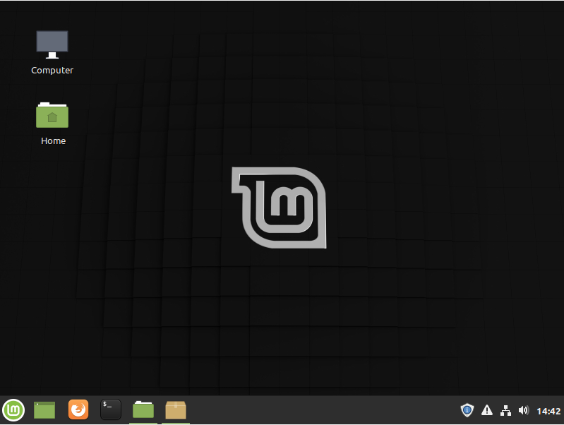  
  
2. Sudo apt update untuk mengupdate Linuxnya.

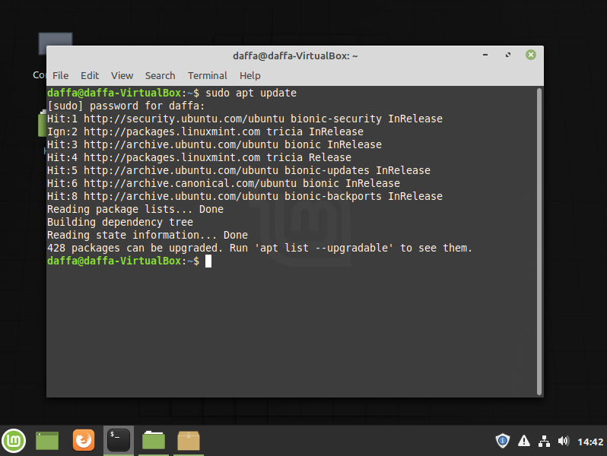

1. Siapkan gambar untuk “remastering” wallpaper.  
   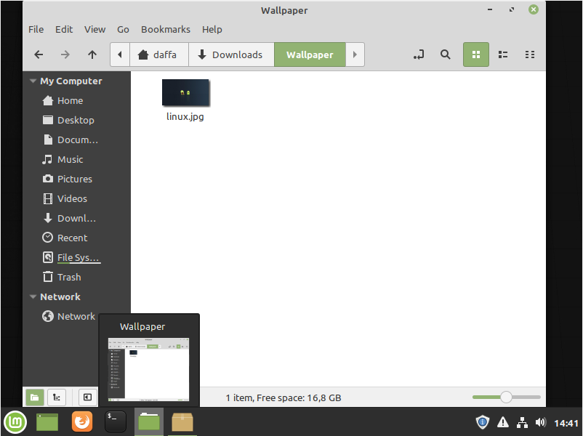  
     
   4. Pergi ke Device > FileSystem > /usr/share/ lalu search “Background” pilih folder Linux Mint , setelah itu Copy dan Paste di Folder tersebut. Jangan lupa klik kanan “open as root” agar mendapatkan “Elevated Privileges” agar dapat mengeditnya.  
   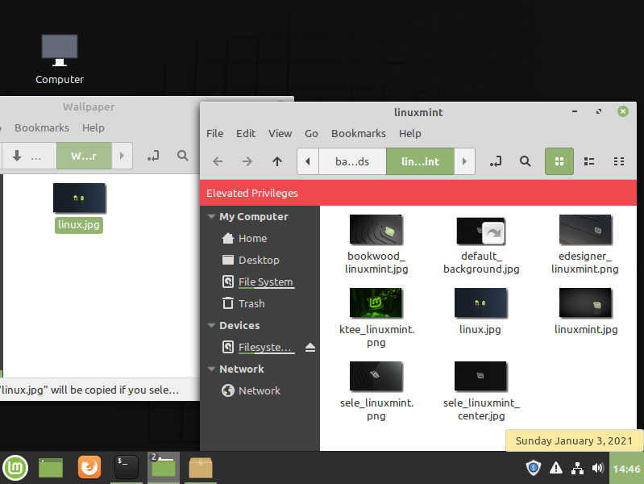  
   5. Setelah itu pergi ke /usr/share/cinamon-background-properties. Ubah nama dan filenamanya sesuai apa yang diinginkan.  
   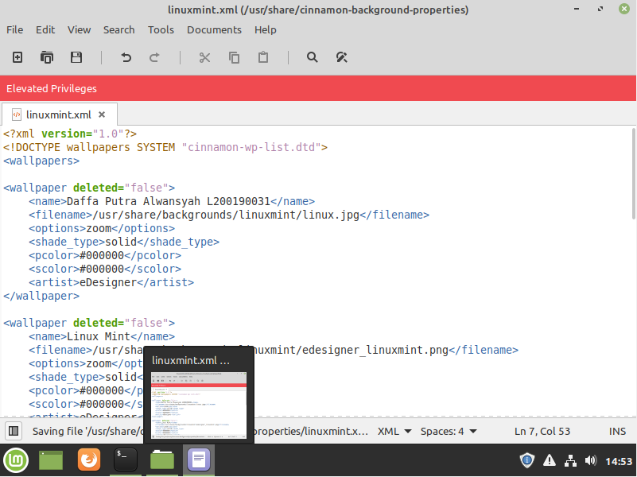  
     
   6. Setelah itu “sudo chmod -R 755 /usr/share/background/linuxmint” dan “sudo chmod -R 777 /usr/share/background/linuxmint”.  
   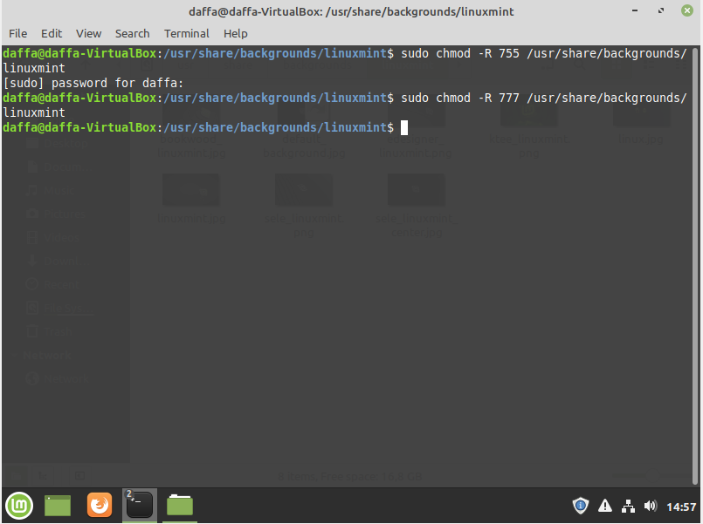  
   7. untuk mengcek apakah sudah berhasil, klik kanan pada desktop lalu change background desktop. Maka hasilnya seperti digambar.  
   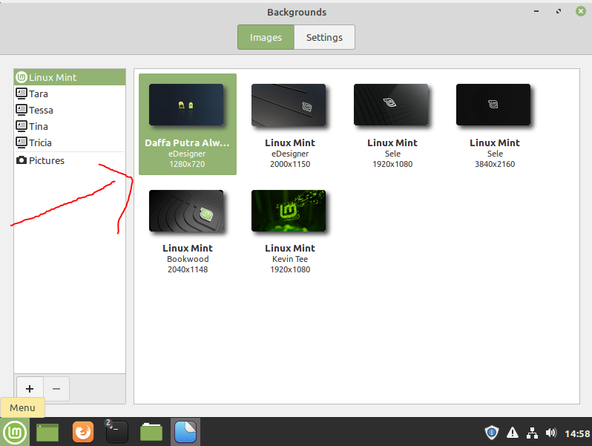  
     
   8. Bisa juga mengganti logo saat booting. Siapkan logonya, di sini saya menggunakan logo UMS.  
   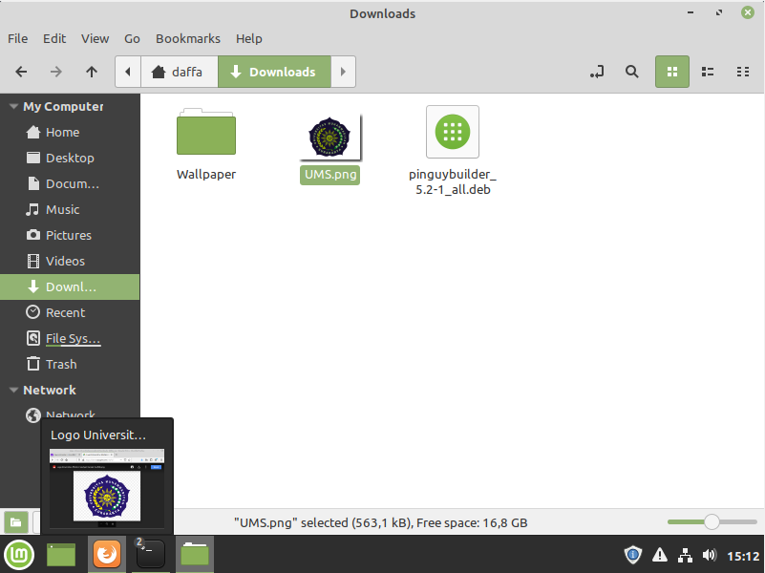  
   9. Copy dan pastekan didalam folder mint-logo. Lokasinya di FileSystem dan search “mint-logo”, hapus logo sebelumnya dan ganti dengan logo UMS.  
   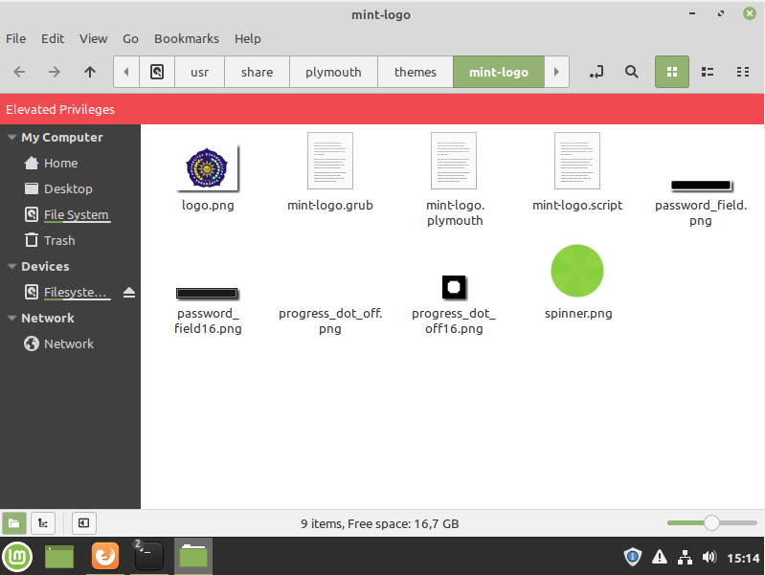  
     
   10. Setelah itu buka terminal dan “sudo chmod -R 755 /etc/”.  
   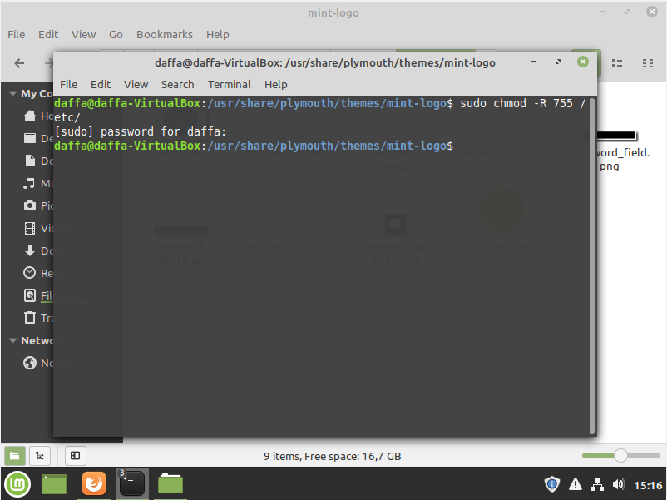  
     
   11. Buka di terminal dan “sudo update-alternatives --config default.plymouth” lalu masukan angka 0. dan “sudo update-initramfs -u”.  
   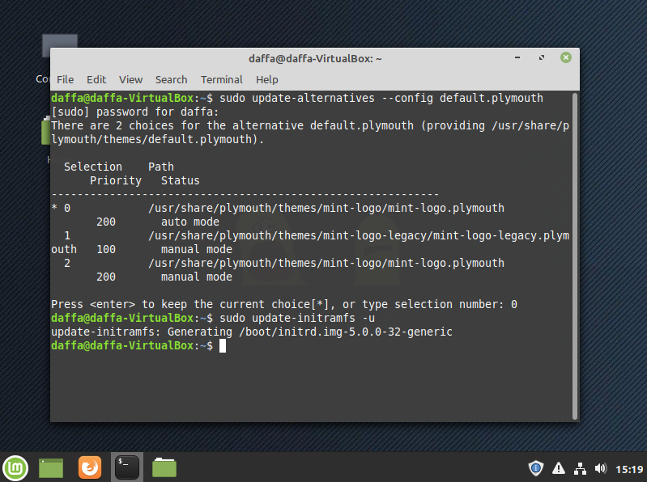
2. Setelah itu masuk ke FileSystem dan seacrh “lsb-release”.  
   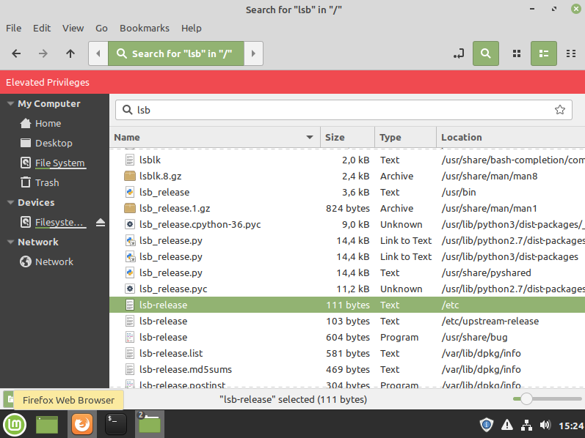  
     
   13. Lalu edit sesuai yang di inginkan.  
   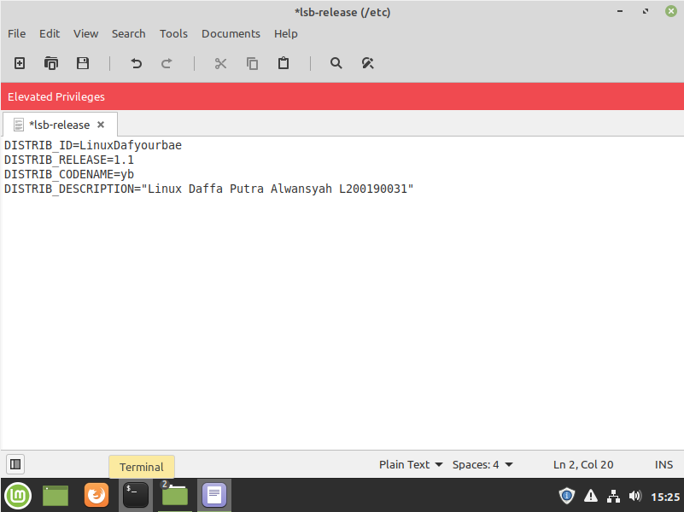  
     
   14. Lalu setelah “lsb-release” cari “issue” dan “issue.net”  
   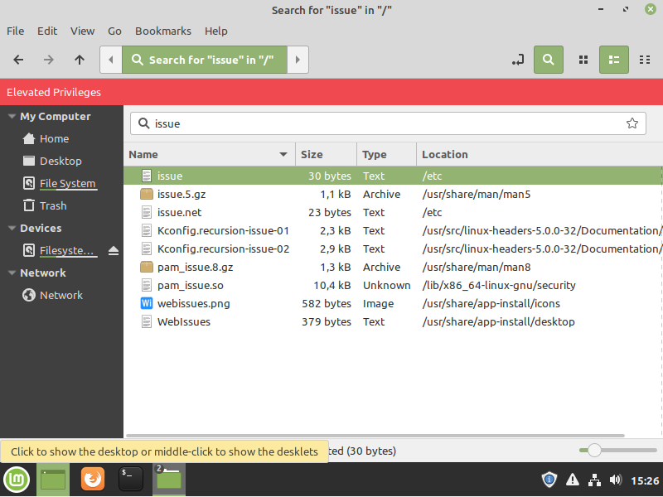
3. Edit “issue” sesuai keinginan.  
   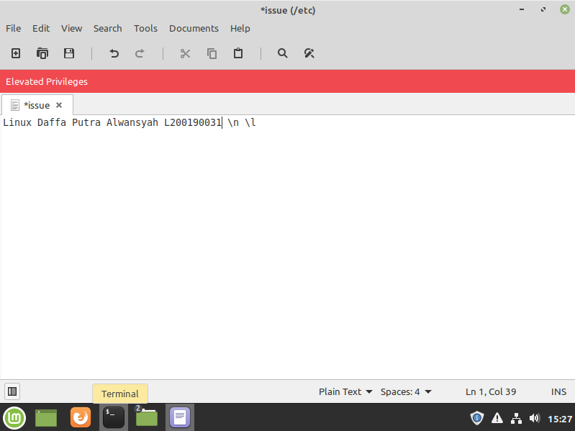  
     
   16. Edit “issue.net” sesuai keinginan.  
   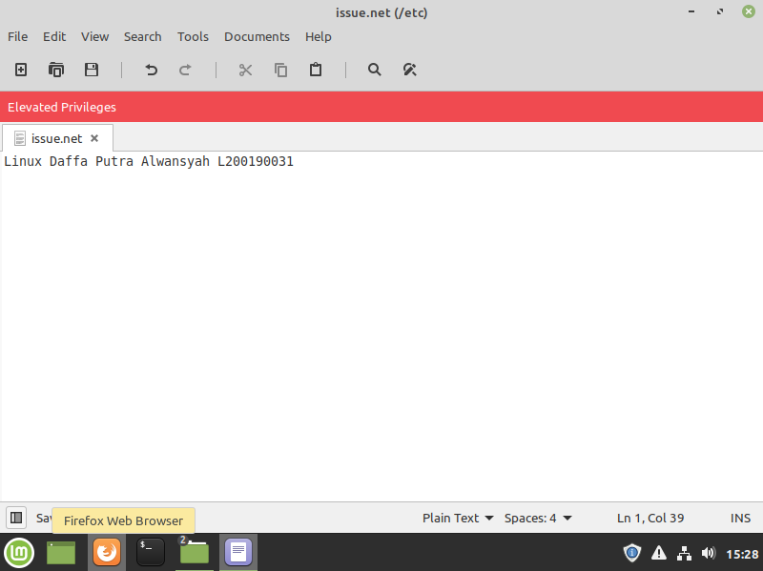  
     
     
   17. Install pinguybuilder.  
   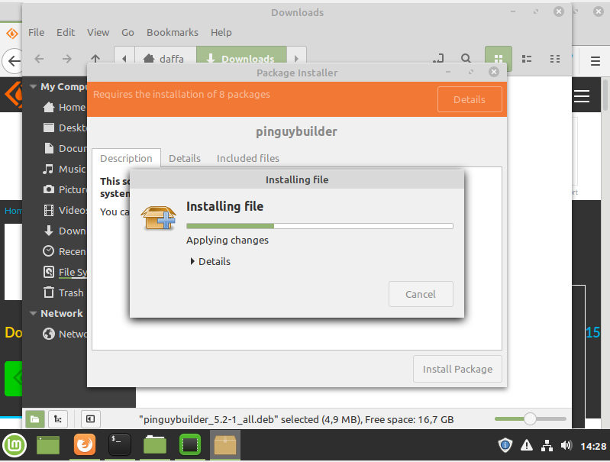  
     
   18. Masuk ke “Settings” lalu edit sesuai keinginan. Saya hanya mengganti Username, CD Label dan Filename.  
   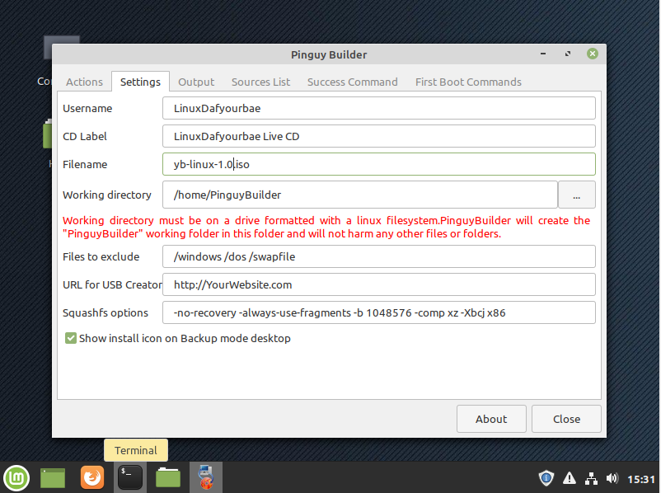  
     
   19. Masuk ke Actions, lalu :  
   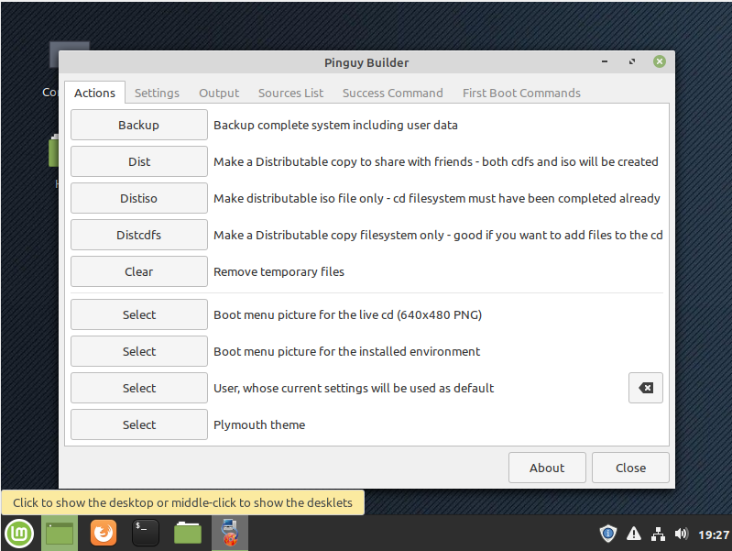  
     
   20. Tunggu sampai selesati setelah klik “Distcdfs”. Proses agak memakan waktu berjam-jam.  
   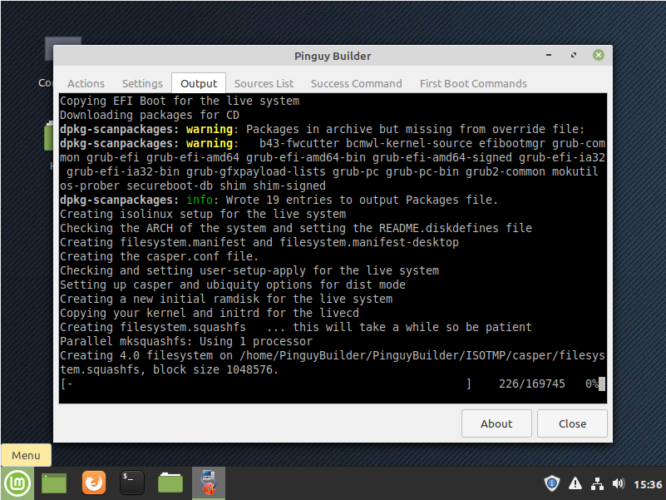  
     
   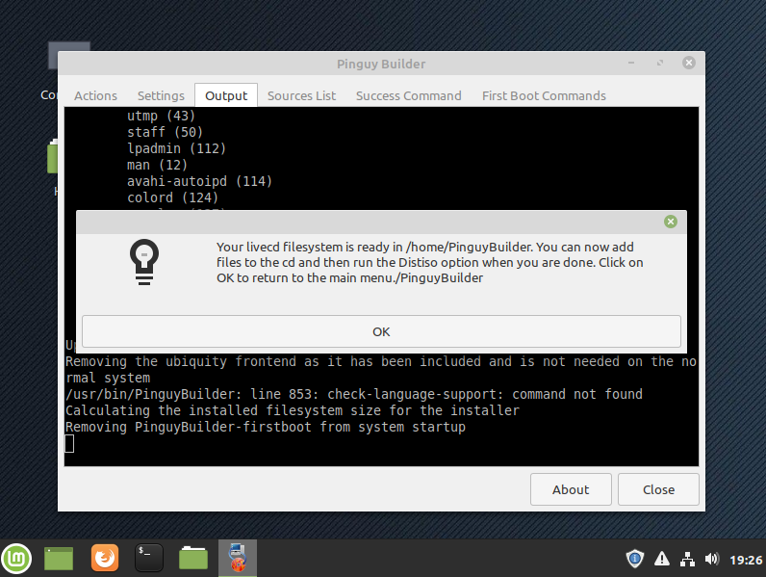  
     
   21. Setelah “Distcdfs” klik “Distiso” tunggu sampai selesai.  
   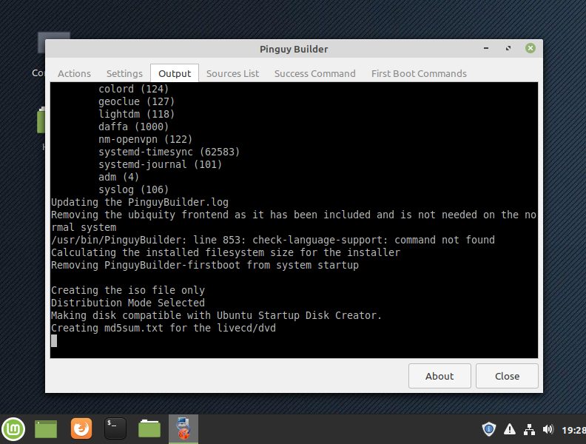  
     
     
     
   22. Setelah proses mengubah ke iso, cek apakah sudah menjadi iso dengan pergi ke File System > home > PinguyBuilder > PinguyBuilder dan hasilnya seperti gambar dibawah.  
   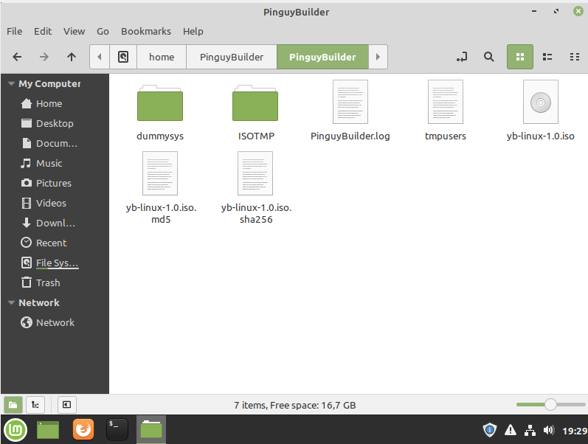

**4**

**1**

**2**

**3**